MEDIENINFORMATION | Januar 2018

Strategische Partnerschaft:

Schüco und Soreg bündeln Kompetenzen

Entwicklungs- und Vertriebskompetenzen im Bereich der Panorama Design Schiebesysteme vereinen und ausbauen, das ist das Ziel der strategischen Partnerschaft der Schüco International KG und der Schweizer SOREG AG. Auslöser dafür war die mit dem AIT Innovationspreis auf der BAU 2017 ausgezeichnete Serie X – ein rahmenloses Schiebefenster für absolute Barrierefreiheit.

Strategische Partnerschaft
Schüco und Soreg gehen ab sofort gemeinsame Wege. Die Zusammenarbeit konzentriert sich auf Entwicklung, Vertrieb und Vermarktung von High-End Schiebesystemen. Soreg realisiert mit der Serie X dank glasfaserverstärkter Rahmen maximale Transparenz. Mit internationaler Vertriebs- und Markenstärke wird Schüco zukünftig die Marktdurchdringung unterstützen.

Der Gebäudehüllenspezialist aus Bielefeld ist mit seiner neuen Schiebesystemplattform ASE 60/80 sowie den Panorama Design Schiebeelementen bereits sehr gut im Systemmarkt aufgestellt. Die Zusammenarbeit mit Soreg erweitert das Produktportfolio nun im Bereich der glasfaserverstärkten Rahmen (GFK/CFK). Aufgrund der optimalen Eigenschaften der Verbundwerkstoffe sind neue Dimensionen des Bauens möglich.

Andreas Engelhardt, geschäftsführender und persönlich haftender Gesellschafter der Schüco International KG fasst zusammen: „Innovation, Qualität, Design und Komfort haben bei Schüco höchste Priorität. Mit Soreg haben wir einen starken Partner gefunden, mit dem wir zukünftig die Bedürfnisse unserer Kunden noch besser erfüllen können.“ Auch Alex Brand, Inhaber der SOREG AG freut sich: „Mit der strategischen Partnerschaft stärken wir unsere Position im stark umkämpften Premium-Schiebefenstermarkt.“

SOREG®-glide – Serie X:
Das grossformatige Schiebefenstersystem überzeugt durch seine einzigartige Transparenz: Die Profile werden in Boden, Wand und Decke verbaut und garantieren somit einen nahtlosen Übergang zwischen Innen und Aussen. Zudem sind die Profile glasfaserverstärkt (Verbundwerkstoff) und sorgen damit für eine hohe Stabilität und ausgezeichnete Wärmedämmung. Mit der innovativen Senkhub-Schwelle wird durch einen Automatismus die Laufschiene stets geschlossen gehalten und garantiert absolute Barrierefreiheit.

Auf der Swissbau wird die strategische Partnerschaft von Schüco und Soreg erstmals sichtbar. Auf dem gemeinsamen Messestand präsentieren beide Unternehmen in Halle 1.1, Stand C76 auf 138 m² ihre Zusammenarbeit. Das Highlight: Mit der Konzeptstudie zur Serie M werden dank kohlefaserverstärkten (Carbon) Profilen Ansichtsbreiten von nur 16 mm baubar – bei gleicher Stabilität und Wärmedämmung.

Die weiteren Schüco Systemlösungen werden auf dem Jansen Stand Halle 1.0, D36 ausgestellt. Jansen ist seit 1978 exklusiver Vertriebspartner für Schüco Systeme und Schweizer Marktführer für Metallbausysteme. Zurzeit liegen die Vertriebs- und Markenrechte für Soreg in Deutschland bei der Firma Burckhardt Metall Glas GmbH, Isernhagen.

Weitere Informationen zu Schüco unter www.schueco.de.
Weitere Informationen zu SOREG-glide unter www.soreg.com.
Weitere Informationen zu Jansen als Vertriebspartner Schüco in der Schweiz: www.jansen.com.
Weitere Informationen zu Burckhardt Metall Glas unter www.burckhardts.de.

Über die Jansen AG
Die 1923 gegründete Jansen AG mit Sitz im schweizerischen Oberriet entwickelt, fertigt und vertreibt geschweisste und gezogene Präzisionsstahlrohre und Stahlprofil-systeme sowie Kunststoffprodukte für den Baubereich und die Industrie. Seit 1978 ist Jansen zudem exklusiver Schweizer Vertriebspartner der deutschen Schüco International KG und vertreibt deren Aluminium-Profilsysteme für den Baubereich. Bis heute ist die Jansen Gruppe zu 100% in Familienbesitz. Modernste Fertigungsanlagen und kontinuierliche Investition in Qualitätssicherung und Mitarbeitende machen Jansen Produkte weltweit zu einem Synonym für Schweizer Qualität und Innovation. International beschäftigt die Jansen Gruppe rund 950 Mitarbeitende.

Schüco – Systemlösungen für Fenster, Türen und Fassaden
Die Schüco International KG mit Sitz in Bielefeld entwickelt und vertreibt Systemlösungen für Fenster, Türen und Fassaden. Mit weltweit über 4.750 Mitarbeitern arbeitet das Unternehmen daran, heute und in Zukunft Technologie- und Serviceführer der Branche zu sein. Neben innovativen Produkten für Wohn- und Arbeitsgebäude bietet der Gebäudehüllenspezialist Beratung und digitale Lösungen für alle Phasen eines Bauprojektes – von der initialen Idee über die Planung und Fertigung bis hin zur Montage. 12.000 Verarbeiter, Planer, Architekten und Investoren arbeiten weltweit mit Schüco zusammen. Das Unternehmen ist in mehr als 80 Ländern aktiv und hat in 2016 einen Jahresumsatz von 1,460 Milliarden Euro erwirtschaftet. Weitere Informationen unter www.schueco.de

Die Bildfeindaten stehen im Jansen Mediencenter unter www.jansen.com/konzernnews zum Download bereit.

Bitte nennen Sie den Bildnachweis wie in der Legende angegeben.

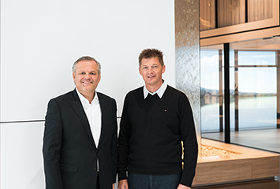
Strategische Partner: Andreas Engelhardt, geschäftsführender und persönlich haftender Gesellschafter der Schüco International KG (links) und Alex Brand, Inhaber der SOREG AG, freuen sich über eine enge Zusammenarbeit im Bereich der Panorama Design Schiebesysteme (Bildnachweis: Schüco International KG)

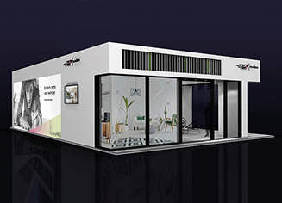
Strategische Partnerschaft: Schüco und Soreg präsentieren auf der Swissbau in Halle 1.1, Stand C76 ihre Kompetenz im Bereich der Panorama Design Schiebesysteme. Zukünftig werden Entwicklungs-, Marketing- und Vertriebskompetenzen beider Unternehmen gebündelt (Bildnachweis: Schüco International KG/SOREG AG)

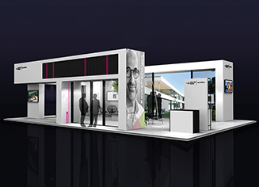
Sichtbares Zeichen auf der Swissbau 2018: Schüco und Soreg gehen zukünftig gemeinsame Wege im Bereich der Panorama Design Schiebesysteme (Bildnachweis: Schüco International KG/SOREG AG)

Mit der Konzeptstudie zur Serie M werden dank kohlefaserverstärkten (Carbon) Profilen Ansichtsbreiten von nur 16 mm baubar – bei gleicher Stabilität und Wärmedämmung (Bildnachweis: SOREG AG)

Ansprechpartner für Schweizer Redaktionen:
Jansen AG
Stefani Zemp
Industriestrasse 34
CH-9463 Oberriet SG
Tel.: +41 (0)71 763 96 72
Mail: stefani.zemp@jansen.com

